**[](https://it.smartsheet.com/try-it?trp=38137)Modello di matrice per escalation per   
l’IT Service Desk / ITIL**

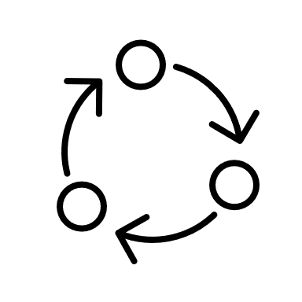

Problema 1

Essendo il punto di contatto iniziale per tutti i problemi IT, il service desk gestisce le richieste generali e la risoluzione dei problemi di base.

Il Livello 2 ha a che fare con problemi più complessi che richiedono conoscenze specialistiche o competenze tecniche aggiuntive.

Il Livello 3 risponde a sfide tecniche di alto livello che coinvolgono l’infrastruttura del sistema o problemi profondi del software.

**IT Service Desk (Livello 1)**

Il Livello X rappresenta il supporto esterno specialistico o l’assistenza specifica del vendor per problemi estremamente particolari.

**Assistenza di Livello 2**

**Assistenza di Livello 3**

**Assistenza di Livello X**

Problema 2

Problema 3

Problema 4

|  |
| --- |
| **DICHIARAZIONE DI NON RESPONSABILITÀ**  Qualsiasi articolo, modello o informazione è fornito da Smartsheet sul sito web solo come riferimento. Pur adoperandoci per mantenere le informazioni aggiornate e corrette, non offriamo alcuna garanzia o dichiarazione di alcun tipo, esplicita o implicita, relativamente alla completezza, l’accuratezza, l’affidabilità, l’idoneità o la disponibilità rispetto al sito web o le informazioni, gli articoli, i modelli o della relativa grafica contenuti nel sito. Qualsiasi affidamento si faccia su tali informazioni è pertanto strettamente a proprio rischio. |